^{2nd} NEWSLETTER
W dzisiejszym wysoce zglobalizowanym świecie terytoria tracą swoją tożsamość, swoje niematerialne dziedzictwo kulturowe. Starsi ludzie posiadają wiedzę o historii swoich gmin, która zniknie, gdy już ich nie będzie z nami.
"Innowacyjna turystyka - zbieranie dziedzictwa kulturowego poprzez międzypokoleniowe spacery" to 2,5-letni projekt, którego celem jest opracowanie innowacyjnego i dostępnego dla każdego produktu turystycznego, poprzez zbieranie dziedzictwa kulturowego poprzez międzypokoleniowe spacery i umożliwienie obywatelom dzielenia się swoimi filmami za pomocą aplikacji, przy jednoczesnym motywowaniu mieszkańców, turystów, seniorów i młodzieży do wyjścia z domu i przechadzki po szlaku - zapewniając im zdrowie fizyczne i psychiczne.

Współfinansowane przez program Erasmus + (Strategic Partnerships for Vocational Education - Cooperation for Innovation & the Exchange of Good Practices), partnerzy w tym projekcie, pochodzący z 6 różnych krajów, są zainteresowani promowaniem zdrowego stylu życia przy jednoczesnej promocji swojego terytorium i zachowaniu dziedzictwa kulturowego.

TARGET: Grupy docelowe obejmują profesjonalistów pracujących w turystyce, sporcie, służbie zdrowia oraz z młodzieżą i osobami starszymi.

OUTCOMES: W ramach projektu powstaną dwa intelektualne rezultaty: aplikacja Co+ Crew App, w której miasta, turyści i mieszkańcy będą mogli umieszczać informacje o swoim miejscu, artefaktach, przyrodzie - zbierać swoje dziedzictwo kulturowe i dzielić się nim z innymi; oraz wytyczne dotyczące pracy z grupami międzypokoleniowymi i opowiadania historii jako sposobu przekazywania ważnego przesłania, takiego jak ważne fakty z dziedzictwa kulturowego miejsc.

Spodziewane rezultaty: zachowanie wiedzy osób starszych w nowoczesnej technologii, poprawa zdrowia fizycznego, psychicznego i społecznego osób starszych, nowe produkty (aplikacja i przewodnik) do promocji turystycznej poprzez lokalnych ambasadorów i opowieści.
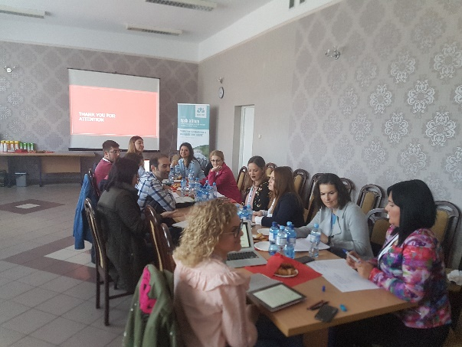

KLUCZOWE ASPEKTY:
Program: Erasmus + KA2 Edukacja zawodowa
Data rozpoczęcia: 01.09.2018 r.

Data końcowa: 28.02.2021 r.
Budżet: 183.352,00 €
Partnerzy: DGI Vestjylland (Dania), gmina Ceutí (Hiszpania), Hop Ubiquitous (Hiszpania), Colegiul Economic Buzau (Rumunia), Stowarzyszenie Szansa dla Aktywnych (Polska), Uniwersytet Gaziosmanpasa (Turcja) i miasto Varazdin (Chorwacja).

DRUGIE SPOTKANIE PONADNARODOWE

Drugie spotkanie w ramach projektu odbyło się w Jankowie Przygodzkim w dniu 21, 22 maja.

Drugie Międzynarodowe Spotkanie zatytułowane było: "Formacja i dynamika grup międzypaństwowych". Celem szkolenia była odpowiedź na pytanie, w jaki sposób zachęcić osoby starsze do uczestnictwa w charakterze przewodników wolontariuszy podczas spacerów kulturowych oraz gdzie można je zatrudnić. Chodziło także o to, jak pracować z grupami międzypokoleniowymi i motywować je do bycia aktywną częścią społeczeństwa. Spotkanie rozpoczęło się od powitania i rejestracji. Partner goszczący zaprezentował program działania, cele szkolenia, logistykę i aspekty praktyczne. Następnie partnerzy spotkali się z Wójtem Gminy Przygodzice i rozmawiali o współpracy z samorządem lokalnym, obszarach wspólnych zainteresowań, sposobie współpracy. W drugiej części spotkania odbyły się prezentacje raportów grup fokusowych. Partnerzy rozmawiali o najlepszych praktykach i doświadczeniach z krajów partnerskich. Każdy z krajów powinien przedstawić ogólną informację o swojej sytuacji w zakresie międzygeneracyjnej interakcji i dobrych praktyk w tej dziedzinie. Drugi dzień spotkania został podzielony na cztery sesje.
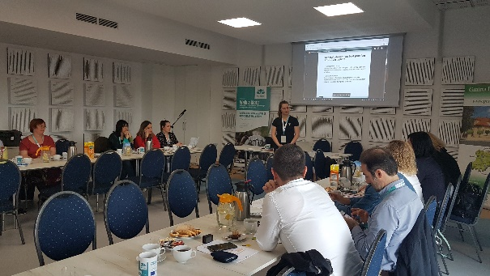

Pierwsza sesja: Sposoby na zachęcenie seniorów do udziału jako przewodnicy wolontariuszy w spacerach kulturowych
Druga sesja: Rekrutacja wolontariuszy (jak znaleźć wolontariuszy, najlepsze kanały, zaangażowanie innych instytucji/organizacji).
Trzecia sesja: Jak pracować z grupami międzypokoleniowymi i motywować je do bycia aktywną częścią społeczeństwa
Czwarta sesja: Dynamika grup międzypokoleniowych - pomysły, realizacja
Po zakończeniu sesji partnerzy wzięli udział w warsztatach zatytułowanych: "Jak rekrutować osoby starsze? ”. W drugiej części dnia partnerzy dyskutowali o kolejnych etapach projektu, zadawali pytania związane z projektem oraz zaplanowali trzecie spotkanie projektowe. Yrd. Doc. Dr Murat Seyfi z Gaziosmanpasa Universitesi przedstawił prezentację dotyczącą zestawu narzędzi IO2 i pytań badawczych. Jako ostatni punkt spotkania Andrea Gomez i Sonia Tover z HOPU zaprezentowali aplikację współzałogową.

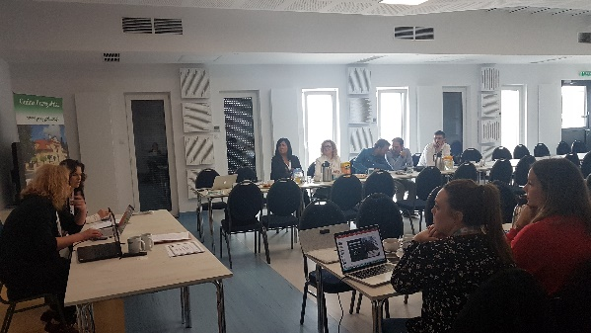

Poprzez ten projekt partnerzy mają na celu opracowanie aktywnych spacerów z uczestnikami międzypokoleniowymi, a sami mieszkańcy mogą nagrywać i przesyłać najlepsze historie za pomocą aplikacji Co+ Crew App.

PREZENTACJA PARTNERA

DGI Vestjylland (Dania) - Partner wiodący

DGI jest stowarzyszeniem sportowym w Danii, które pracuje nad poprawą warunków dla ponad 63 000 członków klubów sportowych i ponad 1,5 miliona członków.
Od czasu swojego powstania w 1992 r. DGI jest zdecydowanym zwolennikiem tworzenia społeczności, która zachęca członków do przyłączenia się do lokalnych klubów sportowych i stowarzyszeń sportowych, i w której jednostka może się rozwijać.
www.dgi.dk

Gmina Ceutí (Hiszpania)

Gmina Ceutí, położona w regionie Murcji (południowo-wschodnia Hiszpania), ma 11 400 mieszkańców, ale jest bardzo dobrze połączona z dużymi obszarami miejskimi.
Ceutí ma ciekawą ofertę muzeów i jest członkiem sieci Spanish Healthy Cities Network. Przynosi dobre praktyki w ramach dawnych projektów UE w dziedzinie turystyki i zdrowia.
www.ceuti.es

Hop Wszechobecny (Hiszpania)

HOP oznacza Human Oriented Products: HOPU to małe i średnie przedsiębiorstwo specjalizujące się w projektowaniu rozwiązań ukierunkowanych na zaangażowanie ludzi o wysokim poziomie użyteczności. W szczególności, HOPU koncentruje się na Smart Cities, opracowując innowacyjny produkt o nazwie Smart Spot (http://smartcities.hopu.eu/smart-spot.html), który ma zastosowanie w turystyce poprzez Be Memories.

Colegiul Economic Buzau (Rumunia)

Colegiul Economic Buzau jest dużą szkołą powołaniową (ponad 1000 uczniów). Specjalizuje się w administracji biznesowej i studiach turystycznych. Większość studentów

pochodzą z terenów wiejskich i z biednych rodzin. Podejmowane są duże wysiłki w celu włączenia studentów do programów projektów UE, aby zapewnić im przyszłość i uniknąć wykluczenia społecznego.

Uniwersytet Gaziosmanpasa (Turcja)

GOU jest organizacją badawczą założoną w 1992 r., skupiającą 28.615 studentów i 1130 pracowników naukowych. Uniwersytet jest zaangażowany w ten projekt poprzez Wydział Turystyki, Edukacji i Komunikacji. Wydział ten ma doświadczenie w pracy z grupami międzypokoleniowymi poprzez "Możliwość kształcenia dzieci przez opowiadanie historii" wybrany przez UE projekt Star.
www. gop.edu. tr

Miasto Varazdin (Chorwacja)

Miasto Varazdin jest stolicą tzw. powiatu i byłą stolicą Chorwacji. Ściśle współpracuje z Instytutem Zdrowia Publicznego w Varazdinie, który organizuje wiele innowacyjnych projektów na rzecz promocji zdrowia i bardzo cennego dziedzictwa kulturowego, nazywanego Miastem Aniołów lub "Małym Wiedniem".
www. varazdin.hr

Stowarzyszenie Szansa dla Aktywnych (Poland)
Stowarzyszenie Szansa dla Aktywnych jest organizacją pozarządową z 17 trenerami i 72 stażystami. Jej głównym zadaniem jest
celem jest podniesienie poziomu życia społeczności lokalnej poprzez wspieranie ochrony środowiska, integracji społecznej oraz
działania w zakresie edukacji integracyjnej, zatrudnienia, kultury i sportu. Ich projekt "Społeczeństwo XXI wieku" to dobra praktyka pracy z grupami międzypokoleniowymi-

Więcej informacji na temat projektu:
https://www.facebook.com/walkastory/
https://www.walkastory.com
https://instagram.com/walkastory/

